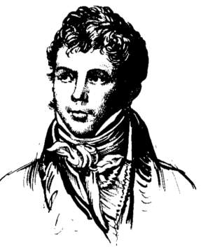
СОР Фернандо (Sor Fernando)
(17 февраля 1780 г. -13 июля 1839 г. )

Фернандо Сор (1778-1839) родился в Барселоне. Очень рано овладел игрой на гитаре; музыкальное образование получил в католическом монастыре Монтсеррат. В 1813 году он приезжает в Париж, где вскоре приобретает репутацию одного из лучших виртуозов; свою музыкальную деятельность он делит между исполнительством, композицией и педагогикой. Затем Сор отправляется в Англию (1815), где открывает англичанам гитару. Исключительный прием ему оказывает не только Лондон, но и, впоследствии, Россия*. Вернувшись во Францию, он пользуется небывалым успехом и продолжает предпринимать концертные турне по многим странам Европы.
Прозванный "Бетховеном гитары", Сор создает обширный репертуар для своего инструмента, отличающийся "огромным богатством и разнообразием" (Э. Пухоль). Его "Школа для гитары" (1830) многими оценивается как наиболее выдающееся сочинение, посвященное гитарной исполнительской технике. Пишет он и виртуозные пьесы, а для своих учеников - произведения педагогического и салонного репертуара: этюды, вариации, фантазии, дивертисменты, менуэты, вальсы и т. д. Им созданы также "Большое соло", дуэты, сонаты, этюды. Вариации на тему арии из "Волшебной флейты" Моцарта. Творчество Сора, которое развивалось на рубеже классицизма и романтизма, отличается законченностью формы и высоким мастерством письма, использующим новейшие достижения инструментальной техники.

